Volby do zastupitelstva obce Újezdeček
23. a 24. září 2022

O tom, v jaké sestavě nové zastupitelstvo zasedne
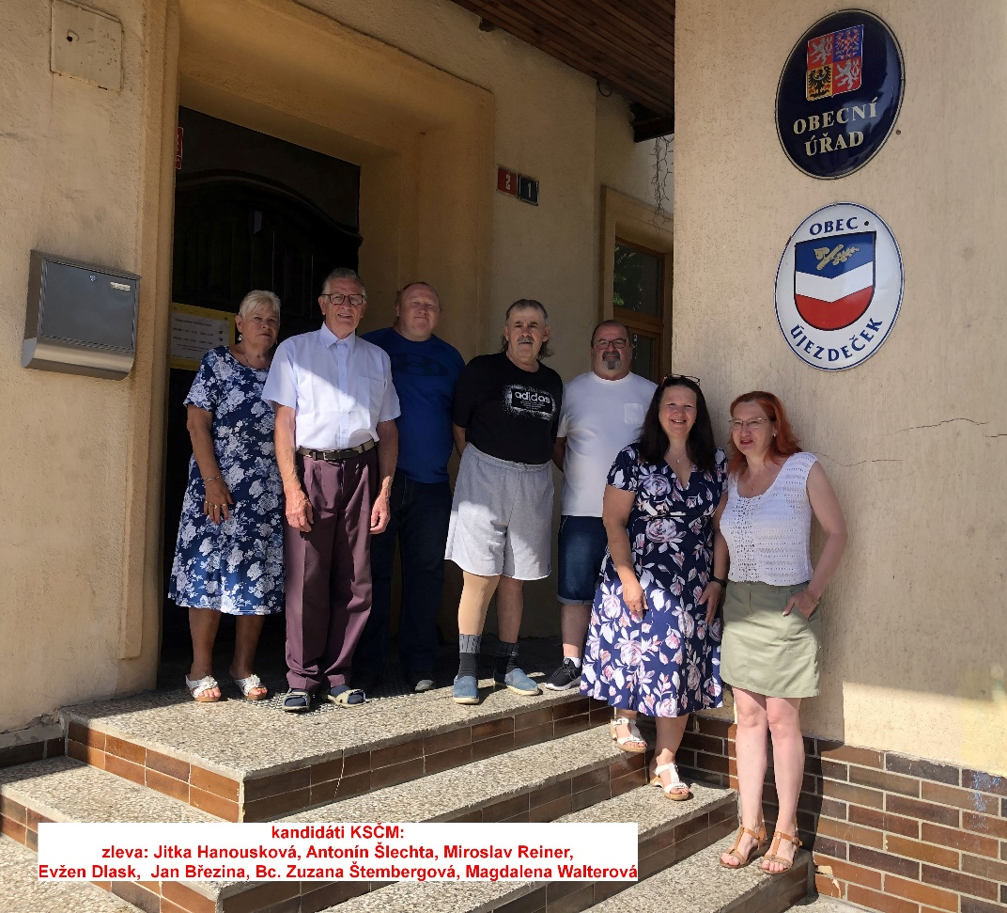
rozhodnete VY – voliči.

Přijďte k volbám,
ať je Vaše rozhodnutí pro obec
to nejlepší
Cílem kandidátů KSČM je pokračovat v rozvoji obce a spolupracovat se stranami, které budou zastoupeny ve vedení obce

zasadíme se o :
- zateplení dvou panelových domů, kde je prozatím připraveno výběrové řízení

- aktualizaci sítí a přípravu stavby pro 77 rodinných domků, která je v plánu obce víc jak 10 let

- izolaci kolem domů a osvětlení objektů ve dvorech obecních domů, kde obec plánuje výměnu povrchů

- realizaci vybudování chodníku na Duklu, který se připravuje řadu let

- vybudování osvětlení přechodů a upřesnění dopravního značení

- optimální využití budovy školy, které se i přes částečný úspěch v minulém volebním období nepodařilo zajistit

- urychlení likvidace garáží u kolejí

- dodržování zákazu průjezdu kamionů obcí

- obnovu místní restaurace U Kobyláka formou zařízení obce s pracovníkem placeným obcí

- návrat úklidu domů jejich nájemníkům, zvýší se tak zájem nájemníků o prostředí v domě a obec ušetří finanční prostředky

- jednání o zřízení pošty partner a bankomatu v obci

- zvýšení počtu parkovacích míst u panelových domů vybudováním krytého parkoviště z bývalé kotelny

budeme se podílet na:
- dalším rozvoji činnosti obce v oblasti péče o starší generaci i mládež

- obnově Klubu seniorů a Klubu šipkařů, které by přispěly k dalšímu rozvoji a stmelení obce, na němž se podílejí svou činností jak zapsaný spolek Děti v akci Z, tak TJ Start Újezdeček i organizace Českého zahrádkářského svazu.
zadavatel a zhotovitel: KSČM

